如何安装todesk远程桌面工具

场景：有时候一些操作，需要技术工程师远程您的电脑，那么就需要您本机电脑安装一个远程工具，推荐安装【todesk】

1、打开todeks远程工具官方网址
https://www.todesk.com/

2、点击下载【个人免费版】



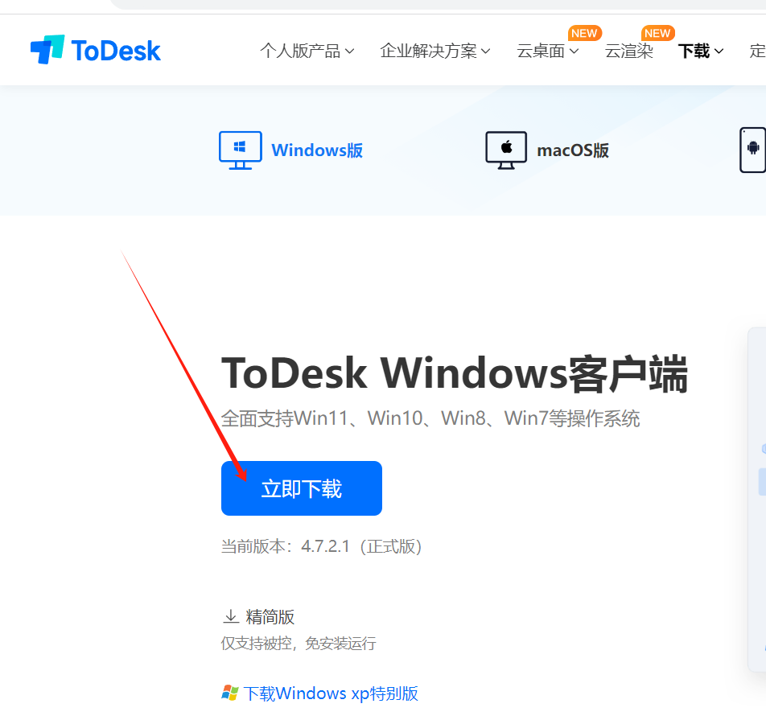

3、下载后，鼠标双击软件下载包，根据提示进行安装，直到成功。
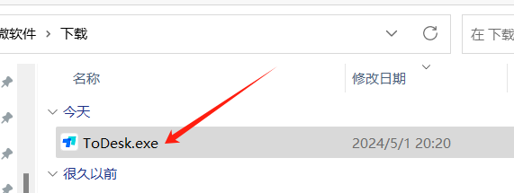

- 安装成功后，在桌面双击【todesk】图标，开始启动todesk远程工具

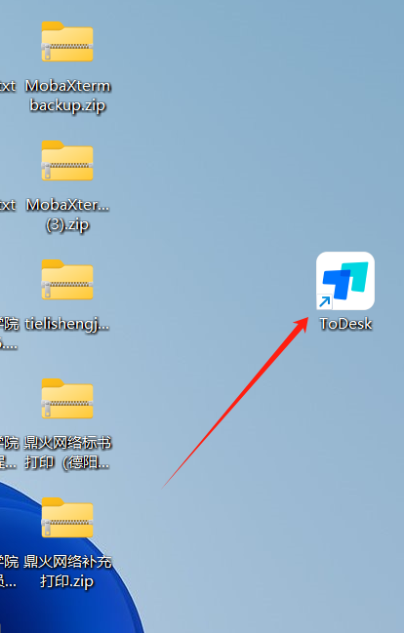

5、将这个运行界面发给对方，或者将这个【设备代码】和【临时密码】复制给对方即可，对方就可以远程你电脑并进行操作了
